Drehkörper
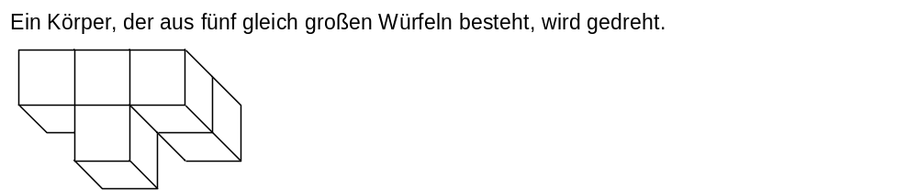
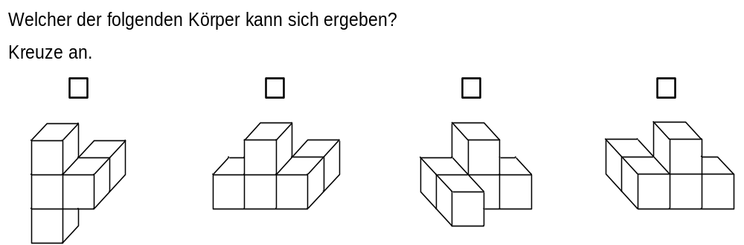 | M35008_A


